**Nemes Nagy Ágnes: Gesztenyefalevél _____________________**

**Milyen levelet talált a költő?___________________________ Kinek a tenyeréhez hasonlít?____________________**

**Mit lát, ha az arca elé tartja? _________________________ A feje fölé teszi: ___________________________**

**Mikor és mire használná?_____________________________________________________________________**

**Gesztenyekatona**

**Miből lesz a sisakja?_____________________________ Miből van a feje?_____________________________**

**Mivel illeszti a fejet a testre?___________________________ Mi lesz a cipője? _____________________________**

**Mit erősítünk a derekára? ___________________________ Mivel erősítjük? ______________________________**

**Miből van a keze? ________________________________Mi a teste? ______________ Hány centi? ____________**

**Számozd betűrendbe a szavakat!**

**___ __ __ __ __ ___**

**gesztenye répa pálca falevél kés makk**

**I H**

**Csak állattokat készíthetünk gesztenyéből. A hozzávalókat az erdőben találod.**

**Sárgarépa is kell hozzá. A katona sisakja makk. A feje a gesztenye héja.**

**A teste dugóból van. Keze, lába hurkapálca. A kard levélből van.**

**Húzd alá a helyesen leírt szavakat!**

**GESZTENYEKATONA**

**GESZTENYEKATONA Miből készül? Írd a vonalra!**

**GEZSTENYEKATONA a feje**

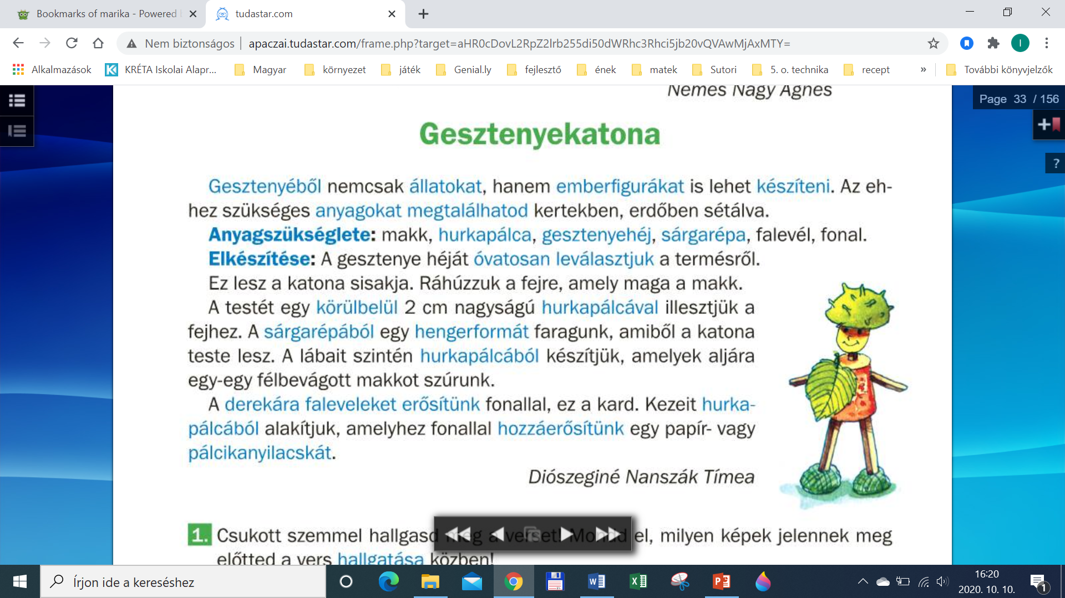**GESZTEGYEKATONA**

**GESZTENYEKATONA**

**GESZTENYEKOTANA**

**GESZTENYEKATONKA kardja**

**GESZTENYEKATONA**

**KESZTENYEKATONA**

**GESZTENYEGATONA a teste**

**GESZTENYEKATONA**

**GESSTENYEKATONA**

**GESZTENYEKATANO**

**GESZTENYEKATONA**

**GESZTENYEKATONYA**

**GESZTELYEKATONA**

**GESZTENYEKATONA**

**Húzd alá a helyesen leírt szavakat!**

**GESZTENYEKATONA**

**GESZTENYEKATONA Miből készül? Írd a vonalra!**

**GEZSTENYEKATONA a feje**

**GESZTEGYEKATONA**

**GESZTENYEKATONA**

**GESZTENYEKOTANA**

**GESZTENYEKATONKA kardja**

**GESZTENYEKATONA**

**KESZTENYEKATONA**

**GESZTENYEGATONA a teste**

**GESZTENYEKATONA**

**GESSTENYEKATONA**

**GESZTENYEKATANO**

**GESZTENYEKATONA**

**GESZTENYEKATONYA**

**GESZTELYEKATONA**

**GESZTENYEKATONA**

**Nemes Nagy Ágnes: Gesztenyefalevél _____________________**

**Milyen levelet talált a költő?___________________________ Kinek a tenyeréhez hasonlít?____________________**

**Mit lát, ha az arca elé tartja? _________________________ A feje fölé teszi: ___________________________**

**Mikor és mire használná?_____________________________________________________________________**

**Gesztenyekatona**

**Miből lesz a sisakja?_____________________________ Miből van a feje?_____________________________**

**Mivel illeszti a fejet a testre?___________________________ Mi lesz a cipője? _____________________________**

**Mit erősítünk a derekára? ___________________________ Mivel erősítjük? ______________________________**

**Miből van a keze? ________________________________Mi a teste? ______________ Hány centi? ____________**

**Számozd betűrendbe a szavakat!**

**___ __ __ __ __ ___**

**gesztenye répa pálca falevél kés makk**

**I H**

**Csak állattokat készíthetünk gesztenyéből. A hozzávalókat az erdőben találod.**

**Sárgarépa is kell hozzá. A katona sisakja makk. A feje a gesztenye héja.**

**A teste dugóból van. Keze, lába hurkapálca. A kard levélből van.**